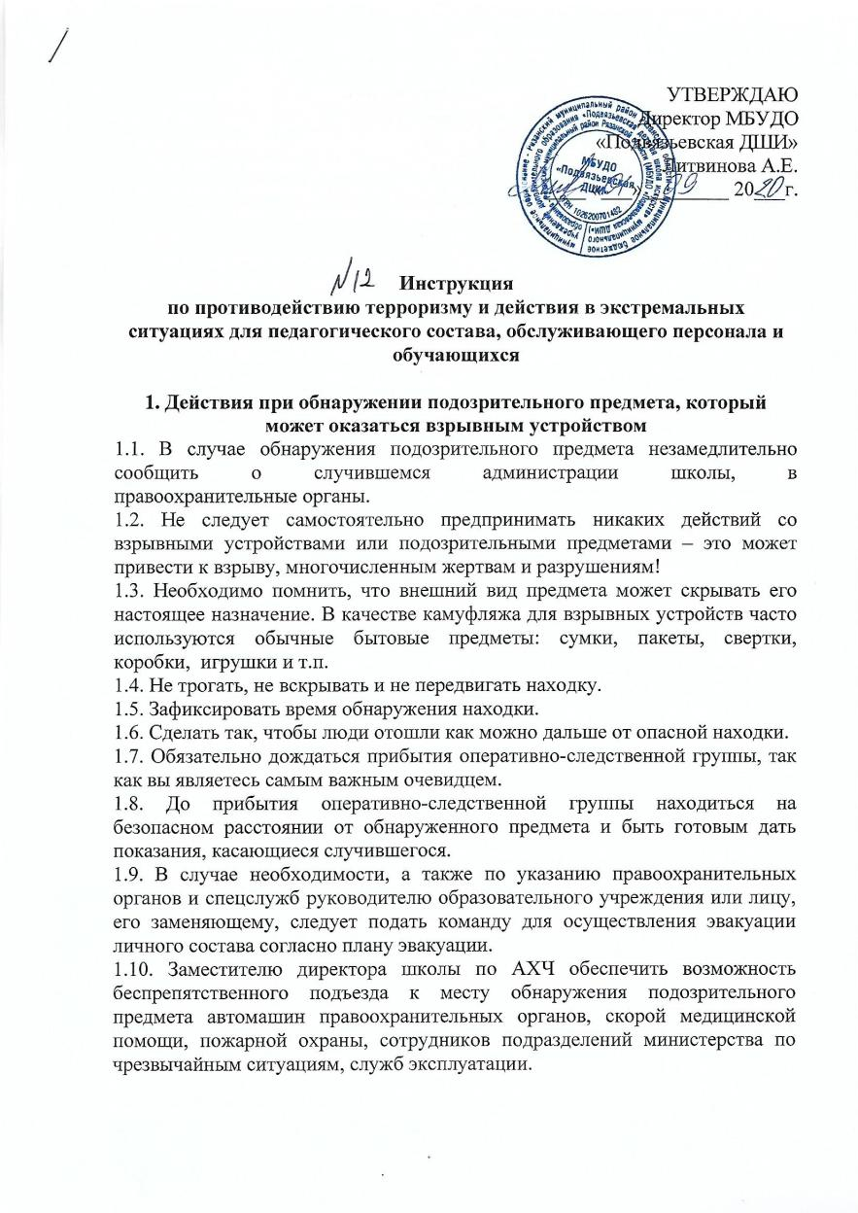

2. Действия при поступлении угрозы по телефону
2.1. При поступлении угрозы немедленно доложите об этом директору школы или лицу, его замещающему, для принятия соответствующих мер и сообщения о поступившей угрозе в правоохранительные органы и отдел образования администрации района.
2.2. Постарайтесь дословно запомнить разговор и зафиксировать его на бумаге.
2.3. Не распространяйтесь о факте разговора и его содержании, максимально ограничьте число людей, владеющих информацией.
2.4. По ходу разговора отметьте пол, возраст звонившего и особенности его речи:
– голос (громкий или тихий, низкий или высокий);
– темп речи (быстрый или медленный);
– произношение (отчетливое, искаженное, с заиканием, «шепелявое»,
наличие акцента или диалекта);
– манера речи (развязная, с издевкой, с нецензурными выражениями).
2.5. Обязательно отметьте звуковой фон (шум автомашин или железнодорожного транспорта, звук теле- или радиоаппаратуры, голоса и др.).
2.6. Отметьте характер звонка (городской или междугородный).
2.7. Обязательно зафиксируйте точное время начала разговора и его продолжительность.
2.8. В любом случае постарайтесь в ходе разговора получить ответы на следующие вопросы:
– куда, кому, по какому телефону звонит этот человек?
– какие конкретно требования он выдвигает?
– выдвигает требования лично он, выступает в роли посредника или представляет какую-то группу лиц?
– на каких условиях он или они согласны отказаться от задуманного?
– как и когда с ним (с ними) можно связаться?
– кому вы можете или должны сообщить об этом звонке?
2.9. Постарайтесь добиться от звонящего максимально возможного промежутка времени для принятия вами и вашим руководством решений или совершения каких-либо действий.
2.10. Если возможно, еще в процессе разговора сообщите о нем руководству школы, если нет, то немедленно после его окончания.

3. Действия при поступлении угрозы в письменной форме
3.1. После получения такого документа обращайтесь с ним максимально осторожно. По возможности уберите его в чистый плотно закрываемый полиэтиленовый пакет и поместите в отдельную жесткую папку.
3.2. Постарайтесь не оставлять на документе отпечатков своих пальцев.
3.3. Вскрытие конверта, в который упакован документ, производите только с левой или правой стороны, аккуратно отрезая кромки ножницами.
3.4. Сохраните документ с текстом, конверт и любые вложения в него, упаковку.
3.5. Не расширяйте круг лиц, знакомых с содержанием документа.
3.6. Анонимные материалы направляются в правоохранительные органы с сопроводительным письмом, в котором дается их описание (вид, количество, каким способом и на чем исполнены, с каких слов начинается и какими заканчивается текст, наличие подписи и т.п.), а также обстоятельств, связанных с распространением, обнаружением или получением материалов.
3.7. Анонимные материалы не должны сшиваться, склеиваться, на них не разрешается делать надписи, подчеркивать или обводить отдельные места в тексте, писать резолюции и указания. Такие материалы запрещается мять и сгибать. При написании резолюций и другой информации на сопроводительных документах не должно оставаться продавленных следов на анонимных материалах.

4. Действия при захвате заложников
4.1. При захвате заложников необходимо незамедлительно сообщить в правоохранительные органы о сложившейся ситуации.
4.2. В ситуации, когда проявились признаки угрозы захвата в заложники вас, постарайтесь избежать попадания в их число. С этой целью немедленно покиньте опасную зону или спрячьтесь.
4.3. Спрятавшись, дождитесь ухода террористов и при первой возможности покиньте убежище. Исключением являются ситуации, когда вы оказались в поле зрения террористов или когда высока вероятность встречи с ними.
4.4. Не вступайте в переговоры с террористами по собственной инициативе.
4.5. Примите меры к беспрепятственному проходу (проезду) на объект сотрудников правоохранительных органов, МЧС, автомашин скорой медицинской помощи.
4.6. По прибытии сотрудников спецподразделений ФСБ и МВД окажите помощь в получении интересующей их информации.
4.7. При необходимости выполнять требования преступников, если это не связано с причинением ущерба жизни и здоровью людей, не спорьте с террористами.
4.8. Не допускать действий, которые могут спровоцировать нападающих к применению оружия и привести к человеческим жертвам.
4.9. Перенося лишения, оскорбления и унижения, не смотрите в глаза преступникам, не ведите себя вызывающе.
4.10. При необходимости совершить то или иное действие (сесть, встать, попить, сходить в туалет), спрашивайте разрешение.
4.11. Если вы ранены, то постарайтесь не двигаться. Этим вы сократите потерю крови.
4.12. Помните: ваша цель – остаться в живых.
4.13. Будьте внимательны, постарайтесь запомнить приметы преступников, отличительные черты их лиц, одежду, имена, клички, возможные шрамы и татуировки, особенности речи и манеры поведения, тематику разговоров и т.д.
4.14. Помните, что, получив сообщение о вашем захвате, спецслужбы уже начали действовать и предпримут все необходимое для вашего освобождения.
4.15. Во время проведения спецслужбами операции по вашему освобождению неукоснительно соблюдайте следующие требования:
– лежите на полу лицом вниз, голову закройте руками и не двигайтесь;
– ни в коем случае не бегите навстречу сотрудникам спецслужб или от них, так как они могут принять вас за преступника;
– если есть возможность, держитесь подальше от проемов дверей и окон.

5. Действия при стрельбе
5.1. Если вы услышали стрельбу на улице, не стойте у окна, даже если оно закрыто занавеской.
5.2. Передвигаясь по помещению во время стрельбы, не поднимайтесь выше уровня подоконника.
5.3. Не разрешайте учащимся входить в класс, со стороны которого слышны выстрелы.
5.4. Если стрельба застала вас на улице, ложитесь на землю и постарайтесь отползти за укрытие (угол здания, клумба, остановка). Если такового поблизости нет, закройте голову руками и лежите смирно. Когда все утихнет, вы сможете подняться и, изменив маршрут, добраться до места назначения.

6. Действия при взрыве здания
6.1. Если произошел взрыв, нужно немедленно лечь на пол, стараясь не оказаться вблизи стеклянных шкафов, витрин и окон.
6.2. Если здание стало рушиться, то укрыться можно под главными стенами, потому что гибель чаще всего несут перегородки, потолки и люстры.
6.3. Если здание «тряхнуло», не надо выходить на лестничные клетки, касаться включенных электроприборов.
6.4. Оказавшись в темноте, не стоит тут же зажигать спички, т.к. Могла возникнуть утечка газа.
6.5. Выходить из здания следует прижавшись спиной к стене, особенно если придется спускаться по лестнице. При этом необходимо пригнуться, прикрыть голову руками, поскольку сверху могут посыпаться обломки и стекла.
6.6. Оказавшись на улице, нужно отойти от здания. При этом необходимо следить за карнизами и стенами, которые могут рухнуть. Важно быстро сориентироваться на местности, т.к. при обрушении дома поднимается густая туча пыли, которая может вызвать панику.

